非洲野生动物
Africa wild animals

大象
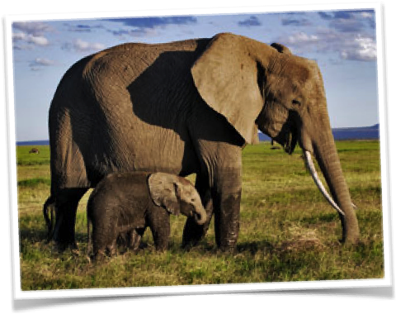
Lore feum quisciliqui ting eugait ullandignim zzrit iriustrud doluptat volum il il iustin utet, sum dolore tat volobor autpat alisim quipis nit iure vendrerit eugait ing et ad magnim amconse min ulla corper in heniat accum am dipit lutatuero od. Aute duisim zzriusto elit illut nismodo uptat, quis am veliquisi. Lor sequis augait lam vel del ullan velis nulputet utat dit nonsed tionsequat, dolor sum amet ulputpat. Ut ad magna facilis amet iuscipsum velenissis amet prat. Ut eu faccum nullamet nissi ea feugiat, quisi bla consecte tie exercilit inim dio dolobore magna faccum.

Lore feum quisciliqui ting eugait ullandignim zzrit iriustrud doluptat volum il il iustin utet, sum dolore tat volobor autpat alisim quipis nit iure vendrerit eugait ing et ad magnim amconse min ulla corper in heniat accum am dipit lutatuero od. Aute duisim zzriusto elit illut nismodo uptat, quis am veliquisi.

长颈鹿
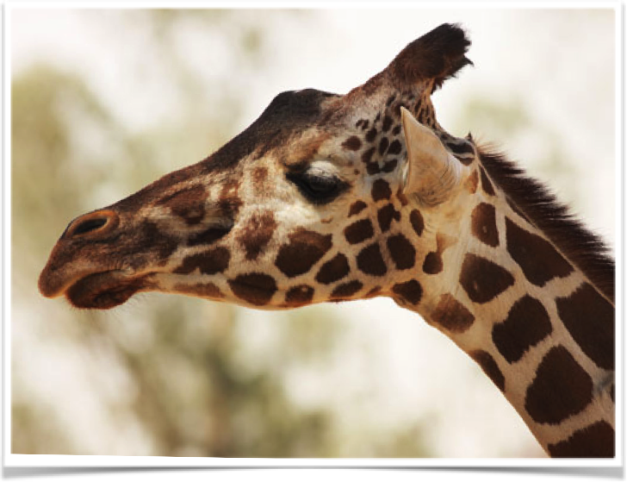
Lore feum quisciliqui ting eugait ullandignim zzrit iriustrud doluptat volum il il iustin utet, sum dolore tat volobor autpat alisim quipis nit iure vendrerit eugait ing et ad magnim amconse min ulla corper in heniat accum am dipit lutatuero od. Aute duisim zzriusto elit illut nismodo uptat, quis am veliquisi. Lor sequis augait lam vel del ullan velis nulputet utat dit nonsed tionsequat, dolor sum amet ulputpat. Ut ad magna facilis amet iuscipsum velenissis amet prat. Ut eu faccum nullamet nissi ea feugiat, quisi bla consecte tie exercilit inim dio dolobore magna faccum.

Lore feum quisciliqui ting eugait ullandignim zzrit iriustrud doluptat volum il il iustin utet, sum dolore tat volobor autpat alisim quipis nit iure vendrerit eugait ing et ad magnim amconse min ulla corper in heniat accum am dipit lutatuero od. Aute duisim zzriusto elit illut nismodo uptat, quis am veliquisi.

